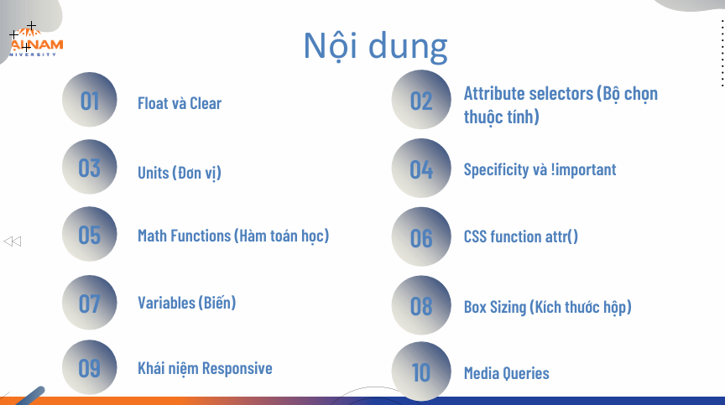

Float và clear

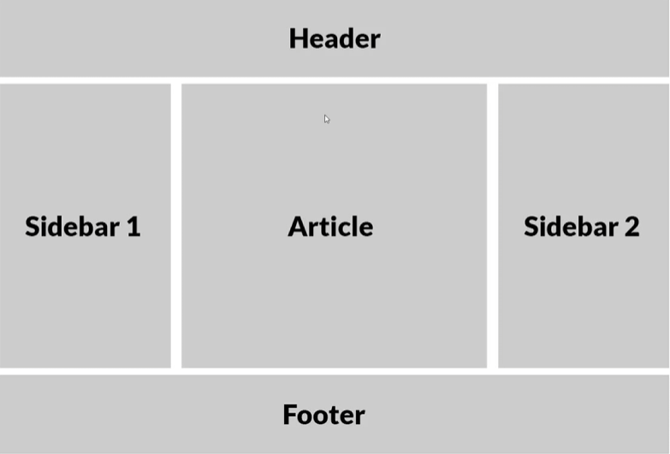

- Float
(theo hàng ngang)
Float: right;
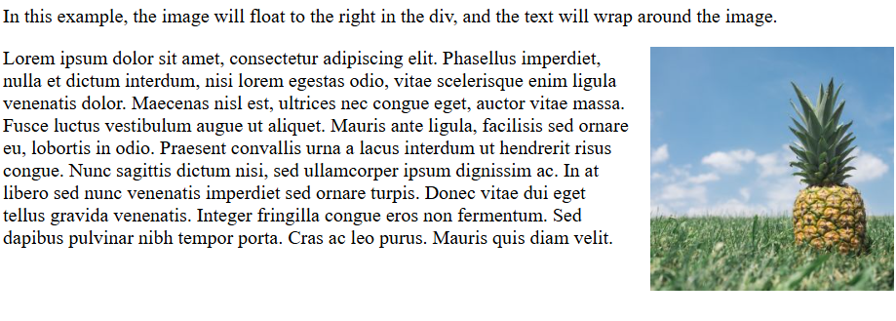
Float: left;
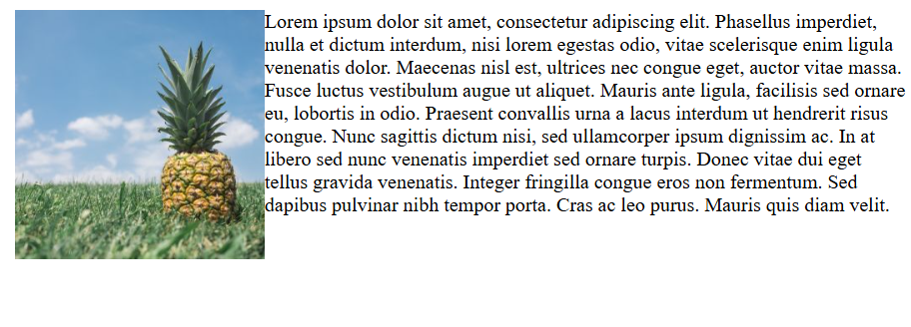
Float:non
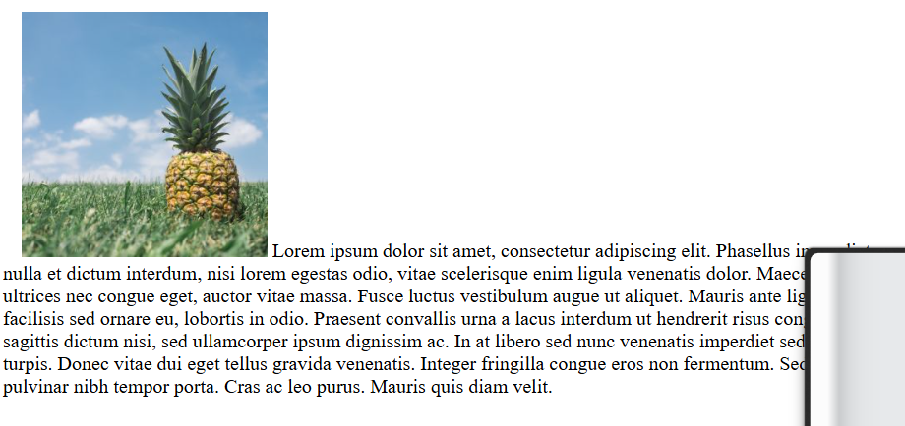
- Clear
(theo hàng dọc)

Clear: left
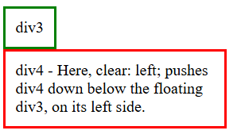
Clear: right
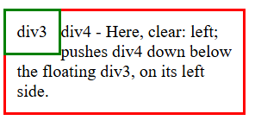

03: Units (Đơn vị)
Độ dài tuyệt đối
Đơn vị:
Cm
Mm
In (1in=96px=2.54cm)
Px (1px=1/96 in)
Pt : point (1pt=1/72 in)
Pc: picas (1pc=12 pt)

Độ dài tương đối
Đơn vị:
% : tương đối so với phần tử cha
Rem: giá trị tương đối với font size của phần tử gốc
em : 1em ~ với kích cỡ của font size của phần ử cha của nó
vw (viewport width): 1vw ~ 1% w của trình duyệt
vh (viewport height): 1vw ~ 1% h của trình duyệt
ex: 1ex ~ h của một chữ x(in thường) font hiện tại
ch: 1ch tương đương với w cua một số 0 theo size hiện tại
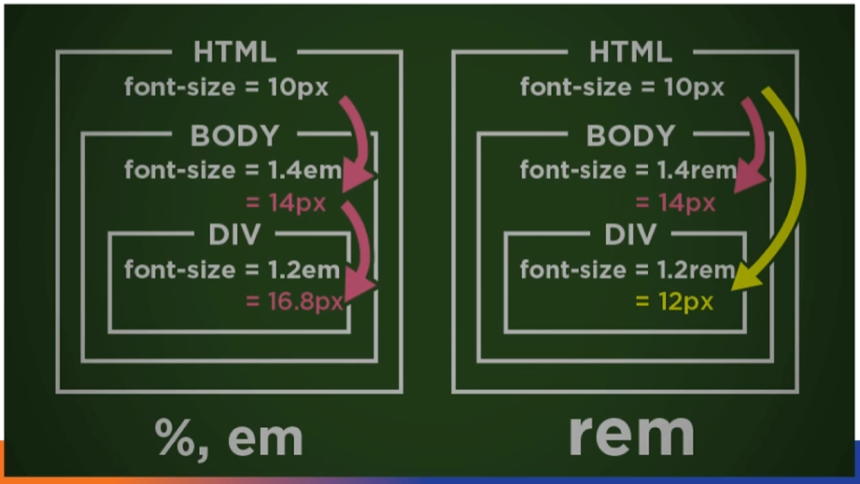

04: Flexbox

- Có khả năng tự cân đối kích thước
- Thay đổi w/h
- Thay đổi thứ tự phần tử

GỒM 2 THÀNH PHẦN:
- Container: phần tử cha dung để bọc bên ngoài
- Item: là phần tử con của container
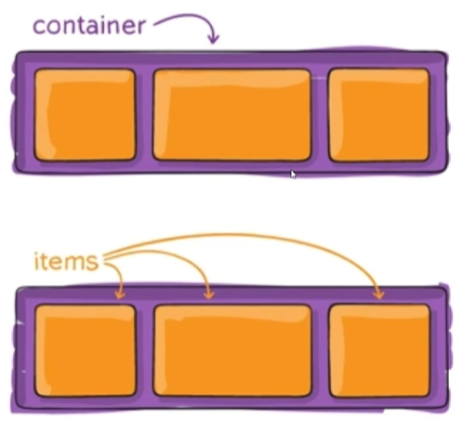

SƠ ĐỒ CẤU TRÚC FLEXBOX
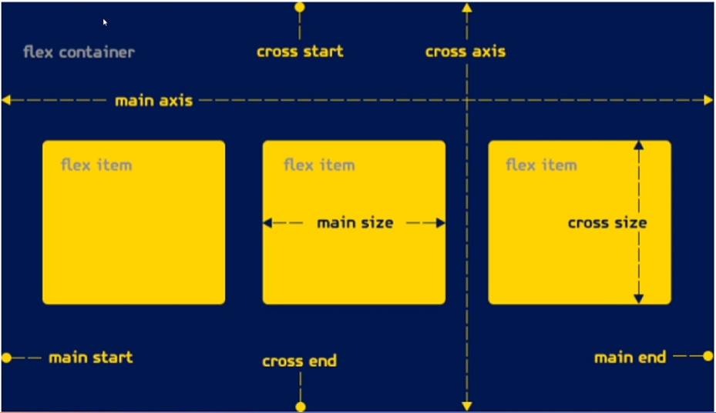

Align-items: center: giãn trung gin
Align-items: baseline: tự căn chỉnh lại
Align-items:

